Anleitung Schikursanmeldung

In 3 Schritten zur Schikursanmeldung.

Mitgliederanmeldung:

Bevor Sie die Schikursanmeldung Online durchführen, muss das Kind als ÖSV Mitglied beim Schiverein Steyr angemeldet werden. Falls das noch nicht der Fall ist, bitte vorher die Mitgliederanmeldung Online auf unserer Website durchführen (Link: https://www.schiverein-steyr.at/mitglied-werden/)

Schikurskosten überweisen:

Schikurskosten für 16.1.: 22,00 €
Schikurskosten für 19.2.: 33,00 €
Bitte bei der Überweisung den Namen des Kindes und den Schikurstag angeben. Beispiele:
Josef, 16.1.
Josef, 16.1. und 19.2.
Josef u. Maria, 16.1.
Josef u. Maria, 16.1. und 19.2.
….
Die getätigte Überweisung als PDF (Zahlungsbestätigung) auf Ihren Computer speichern.

Schikursanmeldung:

- Geben Sie bitte Ihren Namen und Mail-Adresse ein (der Elternteil)
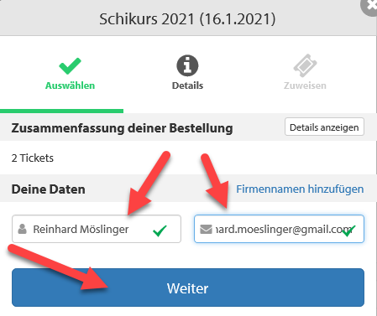
- Bestätigen anschließend diese Meldung:
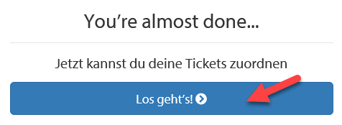
- Die Tickets für der/die Teilnehmer*innen einzeln anlegen:
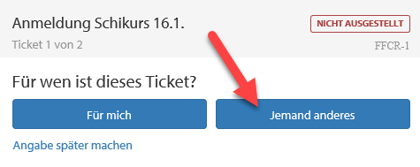
- Bitte alle abgefragten Informationen wie folgt ausfüllen:
a) Vorname und Nachname des Kindes
b) E-Mail eines Elternteils
c) Geburtsdatum des Kindes
d) In welcher Gruppe war das Kind letztes Jahr? Wenn das Kind noch nicht dabei war oder Sie es nicht mehr wissen, dann bitte beim Feld „Andere:“ einen Kommentar dazu schreiben
e) In welcher Gruppe soll das Kind heuer fahren? Als Unterstützung/Hilfe für die Beantwortung dieser Frage, gibt es auf unserer Website die Gruppenziele lt. Österr. Schilehrweg. (https://www.schiverein-steyr.at/wp-content/uploads/2020/11/Gruppenziele-_SV-Steyr.pdf)
f) ÖSV Youngstars (LeistungSpass)? Wenn Ihr Kind bereits einen LeistungSpass bekommen hat, dann bitte den aktuellen Level eintragen. Wenn nicht dann bitte beim Feld LeistungSpass: „keinen LeistungSpass“ reinschreiben
g) Telefonnummer: bitte die Handynummer des Elternteils eintragen, damit beim Schikurs wenn notwendig, die Eltern kontaktiert werden können.
h) .. Zahlungsbestätigung: bitte die Überweisungsbestätigung (PDF), die Sie bei Schritt 2 auf Ihrem Computer gespeichert haben, anhängen.
